Angličtina 4.ročník 25.5.- 29.5.2020
Hello everyone!
Tento týden se naučíme nová slovíčka TV programmes- televizní pořady. Naučíme se říkat: I LIKE –I DON´T LIKE (mám rád –nemám rád). A nakonec máte připravenou hru😍.
1, Do sešitu si napište datum( 25th,26th,27th,28th,29th May) a slovíčka i s českým překladem napište do sešitu a NAUČTE SE. Pak k obrázkům doplňte o jaký televizní pořad jde. Obrázky nekreslete!!, stačí napsat číslo. př. 4.- film (nápověda 😉)
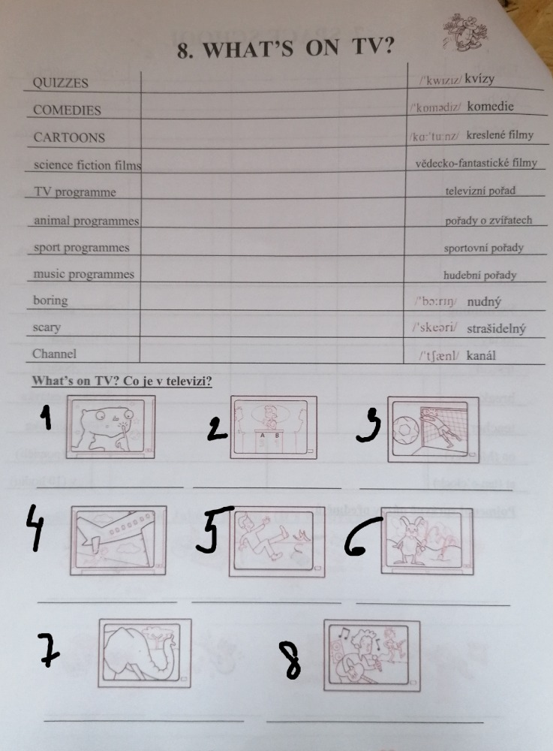

2, Pracovní sešit (workbook) str. 38/cv.1 – přečti si zadání sám a pracuj.
3, Pracovní sešit (workbook) str. 38/cv.2- vyber si 6 pořadů a napiš, jestli je máš rád I LIKE nebo nemáš I DON´T LIKE.

4, Na této adrese si zahrajete hru, při které si zopakujete slovíčka. Dole je včelka (a bee), na kterou kliknete a podle toho, které slovíčko uslyšíte, postupujete dál až nahoru. Cílem je zjistit, na kterou květinku včelka doletěla.
https://www.liveworksheets.com/mn5195gb -vše pošli jako vždy dle návodu nebo napiš do sešitu na kterou květinku včelka doletěla, vyfoť a pošli.
